壹、天光雲影共徘徊—光學科技探索營課程架構圖

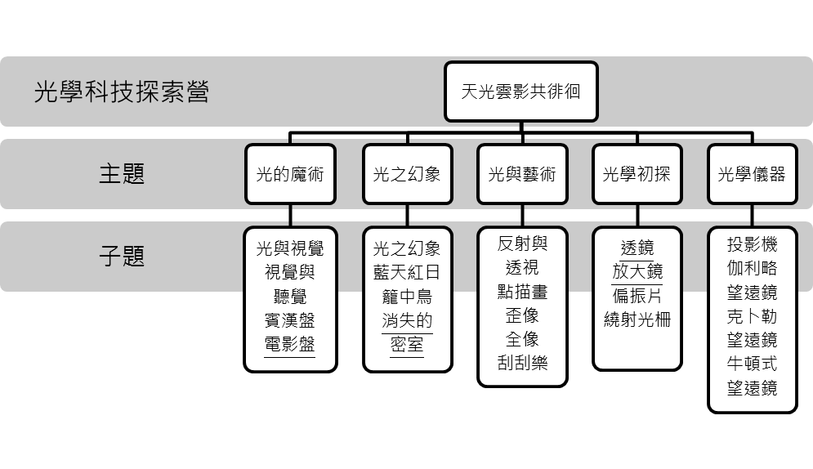

貳、課程或活動概述
一、課程或活動內容

主題 | 子題 | 日期 |  | 時間 | 課程、師資、時數 |  |  |  | 預期成效
 |  |  |  |  | 課程/活動內容說明 | 師資 |  | 時數 | 預期成效
光的魔術 | 光與視覺 | 7月6日 |  | 08:30-09:15 | 介紹光學與視覺的原理、發展和演變(1)。 | 黃信健 |  | 2 | - 啟發資優生探究視覺與光學之興趣。  - 增進資優生對視覺與光學之認知。  - 精進資優生光學與視覺原理相關操作技能。  - 培養資優生參與推廣校園及社區光學相關之知能。
光的魔術 | 視覺與  聽覺 |  |  | 09:20-10:05 | 以視覺暫留與殘像為例，講解光學與視覺的原理與應用(1)。 |  |  | 2
光的魔術 | 賓漢盤 |  |  | 10:10-10:55 | 1.根據光學與視覺的原理，進行視覺暫留與殘像相關的設計與實作活動(1)。  2.成品競賽、討論及評論(1)。 | 主講者：  湯捷茵  協同教學者：黃信健 |  | 2
光的魔術 | 電影盤 |  |  | 11:00-11:45
光之幻象 | 光之幻象 | 7月7日 | 08:30-09:15 |  | 1.介紹光學與視覺的原理、發展和演變(2)。  2.以視覺暫留與殘像為例，講解光學與視覺的原理與應用(2)。 | 黃信健 |  | 2 | - 啟發資優生探究視覺與光學之興趣。  - 增進資優生對視覺與光學之認知。  - 精進資優生光學與視覺原理相關操作技能。  - 培養資優生參與推廣校園及社區光學相關之知能。
光之幻象 | 藍天紅日 | 7月7日 | 09:20-10:05 |  | 1.根據光學與視覺的原理，進行視覺暫留與殘像相關的設計與實作活動(2)。  2.成品競賽、討論及評論(2)。 |  |  | 2
光之幻象 | 籠中鳥 | 7月7日 | 10:10-10:55 |  | 1.根據光學與視覺的原理，進行視覺暫留與殘像相關的設計與實作活動(2)。  2.成品競賽、討論及評論(2)。 | 主講者：  廖珮伶  協同教學者：黃信健 |  | 2
光之幻象 | 消失的  密室 | 7月7日 | 11:00-11:45
光與藝術 | 反射與  透視 | 7月8日 | 08:30-09:15 |  | 介紹光與藝術的原理、發展和演變。 | 主講者：  湯捷茵  協同教學者：黃信健 |  | 2 | - 啟發資優生從科技與藝術各層面探究光學之興趣。  - 增進資優生對光學與藝術之認知。  - 精進資優生藝術與光學結合之相關操作技能。  - 培養資優生參與推廣校園及社區光與藝術活動之知能。
光與藝術 | 點描畫 | 7月8日 | 09:20-10:05 |  | 以點描畫、歪像與全像為例，講解光與藝術的原理與應用(1)。 |  |  | 2
光與藝術 | 歪像 | 7月8日 | 10:10-10:55 |  | 以點描畫、歪像與全像為例，講解光與藝術的原理與應用(2)。 | 黃信健 |  | 2
光與藝術 | 全像  刮刮樂 | 7月8日 | 11:00-11:45 |  | 1.以點描畫、歪像與全像為例，講解光與藝術的原理與應用(3)。  2.根據光與藝術的原理，進行點描畫、歪像與全像的設計與實作活動。  3.成品競賽、討論及評論。 |  |  | 2
光學初探 | 透鏡 | 7月9日 | 08:30-09:15 |  | 介紹光學儀器的基本原理、應用和發展(1)。 | 鄒忠毅 |  | 4 | - 啟發資優生探究光學儀器與光學設計之興趣。  - 增進資優生使用光學儀器之科學知能。  - 精進資優生光學儀器相關操作技能，進而創造相關簡易設計。  - 培養資優生參與校園及社區光學儀器推廣活動之知能。
光學初探 | 放大鏡 | 7月9日 | 09:20-10:05 |  | 以放大鏡為例，講解光學儀器的原理與應用(1)。 |  |  | 4
光學初探 | 偏振片 | 7月9日 | 10:10-10:55 |  | 1.根據光學基本原理，進行簡單的光學儀器相關之設計與實作活動(1)。  2.成品競賽、討論及評論(1)。 |  |  | 4
光學初探 | 繞射光柵 | 7月9日 | 11:00-11:45 |  | 1.根據光學基本原理，進行簡單的光學儀器相關之設計與實作活動(2)。  2.成品競賽、討論及評論(2)。 |  |  | 4
光學儀器 | 投影機 | 7月10日 | 08:30-09:15 |  | 介紹光學儀器的基本原理、應用和發展(2)。 | 江丕智 | 4 |  | - 啟發資優生探究光學儀器與光學原理之興趣。  - 增進資優生使用光學儀器之科學知能。  - 精進資優生光學儀器相關操作技能，進而利用光學原理設計相關簡易活動。  - 培養資優生參與校園及社區光學儀器推廣活動之知能。
光學儀器 | 伽利略  望遠鏡 | 7月10日 | 09:20-10:05 |  | 1.以望遠鏡為例，講解光學儀器的原理與應用。  2.根據光學基本原理，進行簡單的光學儀器相關之設計與實作活動(3)。  3.成品競賽、討論及評論(3)。 | 江丕智
光學儀器 | 克卜勒  望遠鏡 | 7月10日 | 10:10-10:55
光學儀器 | 牛頓式  望遠鏡 | 7月10日 | 11:00-11:45

二、師資背景說明：
姓名 | 職責 | 內/外聘 | 學經歷
黃信健 | 科學創意課程講授與示範 | 外聘 | 文化大學教授(餘詳如附件)
江丕智 | 科學創意課程講授與示範 | 外聘 | 文化大學教授(餘詳如附件)
鄒忠毅 | 科學創意課程講授與示範 | 外聘 | 文化大學教授(餘詳如附件)
廖珮伶 | 科學創意課程講授與示範 | 內聘 | - 國立清華大學原子科學碩士。  - 榮獲100年臺北市行動研究佳作。  - 101、102年校內科展指導老師。  - 臺北市立明德國中理化老師。
湯捷茵 | 科學創意課程講授與示範 | 內聘 | - 國立交通大學材料科學與工程碩士。  - 液晶材料主題研究。  - 臺北市立明德國中理化老師。

外聘師資簡歷

學經歷背景
姓名: 黃信健 性別:男
學歷
學校名稱 |  |  | 學位 |  |  | 起訖年月 |  |  |  | 科技專長
洛杉磯加州大學 |  |  | 博士 |  |  | 1983 年 09 月  至 1988 年 09 月 |  |  |  | - 電漿物理  - 計算物理  - 電腦模擬
經歷
服務單位 |  |  |  |  | 職稱 |  | 專任或兼任 |  | 工作性質 |  | 起訖年月
現任 |  | 文化大學物理學系 |  |  | 副教授 |  | 專任 |  | 教學研究 |  | 1988 年 08 月迄今
現任 |  | 文化大學物理學系 |  |  | 系主任 |  | 兼任 |  | 教學研究 |  | 1989 年 08 月迄今
曾任 |  | 台灣大學 |  |  | 專業教師 |  | 兼任 |  | 教學研究 |  | 2008 年 08 月迄今
 |  | 智慧財產局 |  |  | 審查委員 |  | 兼任 |  | 專利審查 |  | 1993 年 01 月  至2005 年 12月
近五年曾參與之研究計畫
編號 | 工作性質 |  |  | 計 畫 名 稱 |  |  |  | 合作單位 |  |  |  | 日 期
1 | 總計畫主持人 |  |  | 文化大學跨學門人才培育計畫 |  |  |  | 教育部 |  |  |  | 2010年 01 月  至2011年 12月
2 | 計畫主持人 |  |  | 跨學門A計畫教材出版計畫 |  |  |  | 教育部 |  |  |  | 2011年 08 月  至2012 年 2月
3 | 教師 |  |  | 台灣大學北區高中人才培育計畫 |  |  |  | 教育部 |  |  |  | 2006年 08 月迄今
4 | 計畫主持人 |  |  | 文化大學理學院採購SEM暨奈米材料物理教學改進計畫 |  |  |  | 教育部  中國文化大學校務發展基金 |  |  |  | 2009年 01 月  至2009 年 12月
5 | 計畫主持人 |  |  | 文化大學應用光學全像術暨光機電整合教學改進計畫 |  |  |  | 教育部  中國文化大學校務發展基金 |  |  |  | 2008年 01 月  至2008 年 12月
6 | 計畫主持人 |  |  | 文化大學興建華岡天文台暨天文物理教學改進計畫 |  |  |  | 教育部  中國文化大學校務發展基金 |  |  |  | 2007年 01 月  至2010 年 12月
近五年著作及專利名稱:
- Jing-Nuo Wu, S.C. Cheng, H.C. Huang, 2013, "Dynamics of the Energy Relaxation and Decoherence of a Photon-Atom Bound State in an Anisotropic Photonic Crystal", Advances in Condensed Matter Physics, Article ID 980698, 9 pages, Volume 2013 (2013).
- Jing-Nuo Wu, S.C. Cheng, H.C. Huang, and Yuling Chiang, 2011, "Correlation effect on the roton minimum of the rotating dipolar Fermi gas", Journal of Physics B: Atomic, Molecular & Optical Physics, 42, 24.
- H.C. Huang, Hsing-Hsin Huang, Chun-Chi Li, 2013, Development of an Automatic Inspection System for the LAF Sensor, 2013 CACS International Automatic Control Conference, Sun Moon Lake, Nantou, Taiwan.
- 許庭嫚、黃信健、江丕智, 2012, 十二年一貫自然與生活應用科技領域實驗課程之設計與實施，2012中華民國物理教育聯合會議–物理教學及示範研討會、物理教育學術研討會，高雄鳳山
- 張茗婷、黃信健，2011，The Lorentz system and Chua’s circuit，2011中華民國物理學會年會暨研究成果發表會
- 周惠萱、黃信健，2011，Sequential and Parallel Solutions with PVM And MPI of the Electrostatic Laplace Equation，2011中華民國物理學會年會暨研究成果發表會
- 葉曉祥、江丕智、黃信健，2010，利用 Visual Fortran 進行物理系統之視覺化與模擬，2010中華民國物理學會年會暨研究成果發表會
- 吳靜娜、蔣幼齡、程思誠、黃信健，2010，Achievement of entanglement preservation in photonic-band-gap materials，2010中華民國物理學會年會暨研究成果發表會
- 林宜柔、段葳葳、黃信健，2009，九年一貫自然與生活科技領域教學提升計畫，2009中華民國物理學會年會暨研究成果發表會
- 段葳葳、林宜柔、黃信健，2008，Illusion –curriculum activities for elementary and secondary science education， 2008中華民國物理學會年會暨研究成果發表會

學經歷背景
姓名: 江丕智 性別:男
學歷
學校名稱 |  | 學位 |  | 起訖年月 |  | 科技專長
美國喬治亞大學 |  | 博士 |  | 1985 年 09 月  至 1989 年 09 月 |  | - 原子核物理  - 天文物理  - 物理教育
經歷
服務單位 |  |  | 職稱 |  | 專任或兼任 |  | 工作性質 | 起訖年月
現任 | 文化大學物理學系 |  | 副教授 |  | 專任 |  | 教學研究 | 1989 年 08 月迄今
 | 智慧財產局 |  | 審查委員 |  | 兼任 |  | 專利審查 | 1993 年 01 月  至2005 年 12月

學經歷背景
姓名: 鄒忠毅 性別:男
學歷
學校名稱 |  | 學位 |  | 起訖年月 |  | 科技專長
淡江大學 |  | 博士 |  | 1990 年 09 月  至 1994 年 06 月 |  | - 計算物理  - 社會物理  - 電腦模擬
經歷
服務單位 |  |  | 職稱 |  | 專任或兼任 |  | 工作性質 | 起訖年月
現任 | 文化大學物理學系 |  | 副教授 |  | 專任 |  | 教學研究 | 1998 年 08 月迄今

